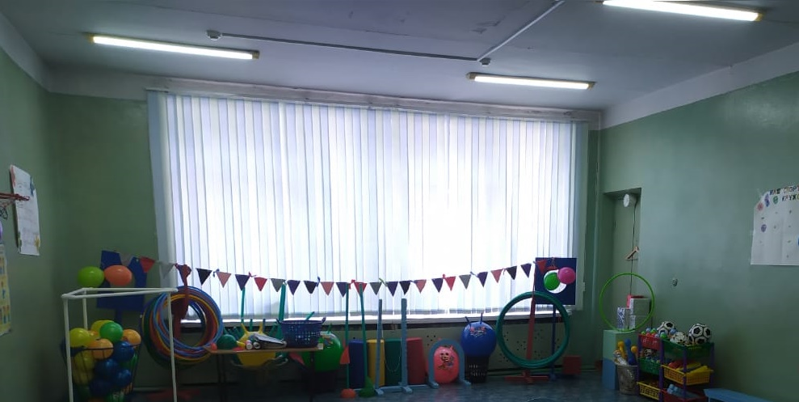

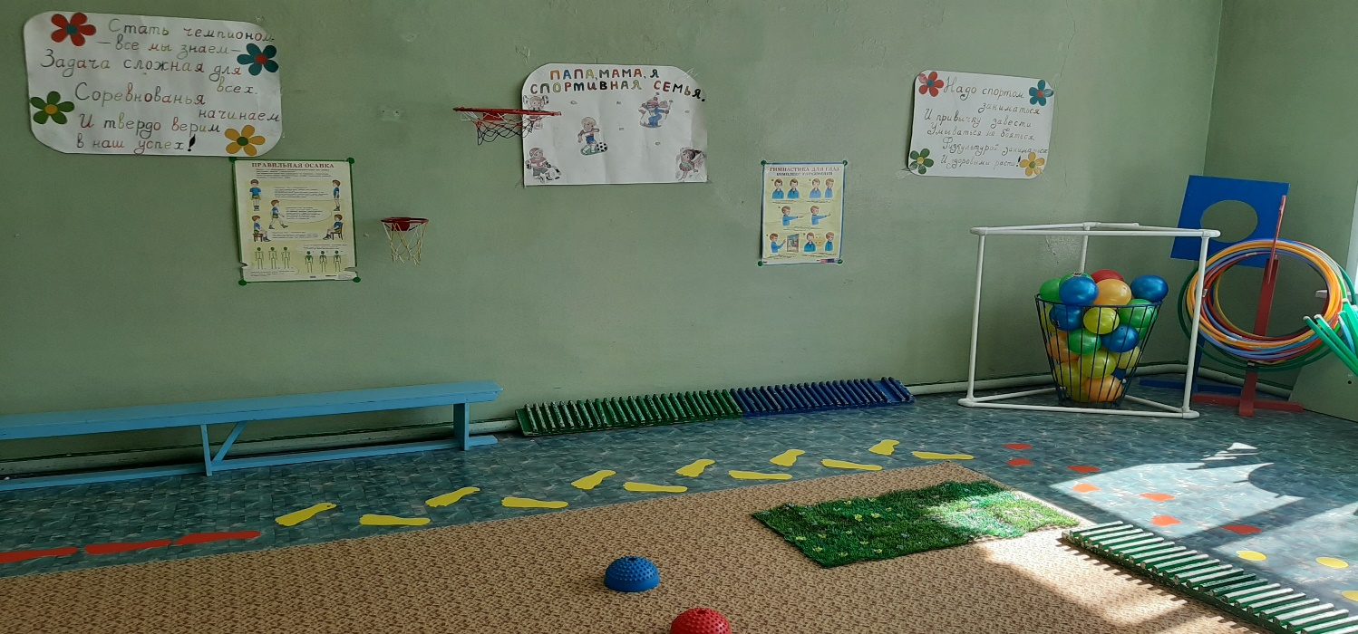

Наименование | Площадь | Функциональное  использование | Оборудование
Физкультурный зал | 63,6 кв.м. | Для проведения физкультурно- оздоровительной работы, утренней гимнастики, физкультурных занятий, спортивных развлечений, игр. | -Стенка гимнастическа-3шт  -стул для взрослых-1 шт  -стол для взрослых-1 шт  - Скамейка гимнастическая - 5 шт  -Батырка - 2 шт  -Горка с беговой лестницей - 2 шт  Маты гимнастические-2 шт  - Дуга большая-2 шт  - Дуга маленькая -1 шт  -Корзинка для мяча и каната-1 шт  -Корзинка для кеглей-1 шт  -Корзинка для палок гимнастическая-1 шт  -Ящик 3-х стволный-2 шт  -Пианино-1 шт

